جريدةُ الحقّ
يوميّةٌ أردنيّةٌ عربيّةٌ سياسيّةٌ
محرّرا الصحيفةِ: محمّد الرّدايدة وعون صويص
الاثنين الموافق 6 شباط 2023 م
 | زلزالُ تركيا وسوريا.. أكثرَ من 44 ألفَ قتيلٍ وهزّةً أرضيّةً جديدةً

قدّرَ الرّئيسُ التُّركيُّ رجب طيّب أردوغان خسائرَ بلادِهِ جرّاءَ الزِّلزالِ المُدمِّرِ الّذي وقعَ في جنوبِ تركيا وسوريا نحو 104 مليارَ دولارٍ. وأيضًا قالَ أردوغان أنَّ 114 ألفَ مواطنٍ أُنقذوا من تحتِ الأنقاضِ.  استيقظنا واستيقظَ العالمُ على زَلزالِ تركيا وسوريا الثّائرِ وسطَ مشاهدَ مُروّعةً لمُحاولاتِ الإنقاذِ، مشاهِدَ موجعةً أثارتِ التّساؤلاتِ، تساؤلاتٍ حولَ قسوةِ التّجرِبةِ من جميعِ النّواحي الإنسانيّةَ والماديّةَ.  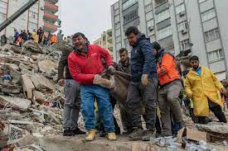  أكثرَ من 44 ألفَ قتيلٍ في سوريا وتركيا  وفي سوريا، الّتي مزّقتها بالفعلِ الحربُ الأهليّةُ المستمرة َمنذُ أكثرَ من عقدٍ، كان العددُ الأكبرُ من قتلى الزّلزالِ في مناطقِ شمالَ غربِ البلادِ، الّتي تسيطرُ عليها قوّات المُعارضةِ، مِمّا أدّى إلى تعقيدِ جهودِ توصيلِ المُساعداتِ إلى النّاسِ الّتي تُعاني الفقرَ والجوعَ ونقصٍ كبيرٍ في متطلباتِ الحياة ِ الكريمةِ اصلًا".  ومارسَ مديرُ برنامجِ الأغذيةِ العالمي ِّضغوطًا على السُّلطاتِ في شمالِ غربِ سوريا اليومَ السّبت كي تتوقّفَ عن منعِ الدُّخول للمنطقةِ في إطارِ سَعيِ البرنامجِ لمساعدةِ مئاتِ الآلافِ من الأشخاصِ المتضرّرينَ من الزّلزالِ هُناك. هذا من جانبٍ ومن جانبٍ آخرَ استحوذَ الزِّلزالُ الّذي ضربَ جنوبيِّ تركيا وشمالَيّ سوريا -اليومَ الاثنين- على اهتمامٍ خاصٍ من علماءِ الزّلازلِ والجيولوجيا حولَ العالمِ، إذ اعتبروهُ واحدًا من أقوى الزّلازلِ على الإطلاقِ، كما حذّروا من وقوعِ تَبِعاتٍ مُحتمَلَةٍ.  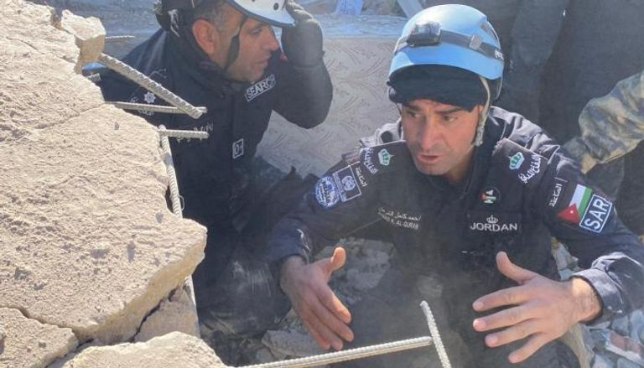  جهودُ الأردنُّ تتواصلُ في تقديمِ المساعداتِ | 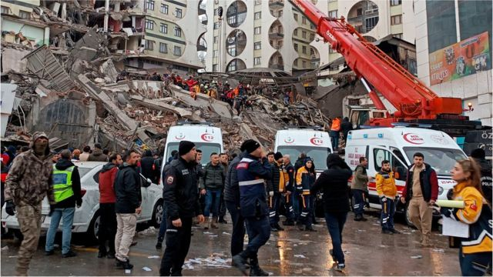  ارتفعت حصيلةُ ضحايا الزّلزالِ المدمِّرِ الّذي ضربَ تركيا وسوريا إلى 44 ألفَ قتيلٍ، في حينِ ضربت هزةً أرضيّة ًجديدةً اليومَ وسطَ تركيا بقوّةِ 5.5 درجةً وبعمقِ 10 كيلومترًا، وتتواصلُ جهودُ الإنقاذِ وسط َ تضاؤلِ الأملِ في الحصولِ على ناجين.  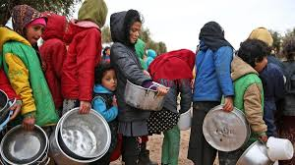  انهيارُ الأمنِ الغذائيِّ والصِّحيِّ لضحايا الزَّلزالِ  كما أعلنَ نائب ُرئيسِ الوزراءِ وزيرُ الخارجيّةِ وشؤونِ المغتربينَ أيمن الصّفدي، الاثنين، أنَّ الأردنَّ سيُرسِلُ مُساعداتٍ لسوريا وتركيا للإسهامِ في الجهودِ الإغاثيَّةِ، بتوجيهٍ من جلالةِ الملكِ مؤكدًا تضامنَ الأردن ّمع الأشقاءِ في سوريا وتركيا.  تَجدُرُ الإشارةُ إلى أنَّ الأردنّ كان دائماً السَّباقَ في مُساعدةِ الأشقّاءِ في سوريا خلالَ فترةِ الحربِ الأهليَّة وكانتِ الأردنُّ هي المنفَذُ الوحيدَ في تقديمِ المُساعداتِ على مرِّ السِّنين، حيثُ يعي الأردنُّ أهميةَ إيصالِ الجهودِ الإغاثيَّةَ والمُساعداتِ إلى الأشقّاءِ في سوريا كونَ أنَّ الوضعَ الإنسانيَّ لديهِم لا يحتملُ أيَّ تأجيلٍ وذلكَ تجنُّبًا لمزيدٍ من الفقرِ والجوعِ والبطالةِ والتّشرُّدِ.

المصادر:
- جريدة الرأي الاثنين الموافق 6/2/2023. صحيفة الرأي | صحيفة الرأي (alrai.com)
- تقارير قناة المملكة خلال فترة تغطيتها لحدث الزلزال. قناة المملكة - الصفحة الرئيسية (almamlakatv.com)
- موقع وزارة الخارجية الاردنية وزارة الخارجية وشؤون المغتربين (mfa.gov.jo)
- موقع منظمة الأمم المتحدة الأمم المتحدة | السلام والكرامة والمساواةعلى كوكب ينعم بالصحة (un.org)
- موقع برنامج الاغذية العالمي برنامج الأغذية العالمي للأمم المتحدة (WFP)
- موقع الهيئة الخيرية الأردنية الهاشمية JHCO | الصفحة الرئيسية
- موقع البند الدولي مجموعة البنك الدولي (albankaldawli.org)

